البند الثامن - كرة القدم

تحكم القوانين الرسمية لرياضات الأولمبياد الخاص كافة مسابقات الأولمبياد الخاص في كرة القدم. كبرنامج رياضي دولي فأن الأولمبياد الخاص قد وضع هذه القوانين بناء على قوانين الاتحاد الدولي لكرة القدم "FIFA" ستستخدم كل قوانين الفيفا في جميع الأحوال إلا في حاله تعارضها مع قوانين الأولمبياد الخاص الرسمية، وفي هذه الحالة تطبق القوانين الرسمية لرياضات الأولمبياد الخاص.
اللاعب المنغولي (Down Syndrome) والذي يعاني من اضطرابات العمود الفقري (Atlanto-axial Instability) لا يسمح له بالمشاركه في أحداث كرة القدم.
القسم (A)- الأحداث الرسمية
- الفريق المكون من 11 لاعب وفقاً لقوانين الفيفا.
- فريق كرة القدم الخماسي ( ملاعب مفتوحة ).
- مسابقة كرة القدم داخل الصالات وفقاً لقوانين الفيفا.
- مسابقة الرياضات الموحدة للفريق المكون من 11 لاعب.
- مسابقة الرياضات الموحدة لفريق كرة القدم الخماسي.
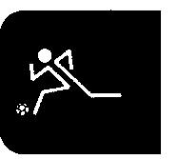
تعتبر هذه المسابقة مفيدة للاعبين ذوي مستويات القدرات المنخفضة
- مسابقة المهارات الفردية “ISC”.
- مسابقة المهارات الفردية للرياضات الموحدة.
القسم (B) – التقسيم
- يمكن للفرق أن تتقسم وفقاً لتقييم مهارات الفريق المقدمة قبل المسابقة بواسطة مباريات تمهيدية.
- في المباريات التمهيدية سيلعب الفريق مباراتي تقييم مدتها ثمان دقائق "للفريق الخماسي" أو خمسة عشر دقيقة "للفريق المكون من إحدى عشر لاعب ".
- يجب أن تتأكد لجنة التقييم بأن كل حراس المرمى قد تم تقييمهم بشكل كاف.
- القسم (جـ) قانون المسابقة
- مسابقات الفريق المكون من 11 لاعب
اللعب في الفريق المكون من 11 لاعب قائم على القوانين الحالية المنشورة بواسطة الفيفا مع التعديلات التالية:-
- تحديد لجنة المسابقة في الألعاب العالمية للأولمبياد الخاص حجم اللائحة بـ 16 لاعب.
(ب) يسمح للفرق أن تستخدم كل التبديلات المذكورة في لائحة اللعب. حالما تم التبديل فأن اللاعب لا يمكن أن يعود إلى الملعب. يمكن إجراء استثناءات لهذا القانون بواسطة لجنة المسابقة "مثال الفئات ذات القدرة المنخفضة"، إذا اعتبروا أن مستوى اللعبة سيتأثر بشكل كبير. في هذه الحالة يمكن السماح باستبدال غير محدود ، حيث يمكن للاعبين أن يعودوا إلى الملعب بعد استبدالهم. يجب أن يبلغ المشاركون في الحدث بقرار استخدام هذا القانون مسبقاً.
(ج) زمن المباراة:
1) يمكن للجنة المسابقة أن تعدل زمن المباراة " من 90 دقيقة على شوطين" بناء على مستويات القدرة والحالة البدنية الكلية للفرق التي تلعب.
(2) تكون الفترة الزمنية الأدنى المسموح بها للمباراة 2× 20 دقيقة.
- في حالة الحرارة الزائدة، يمكن أن يشير المندوب لرسمي للجنة المسابقة للجنة المسابقة "مثال مدير المسابقة" على الحكم أن يسمح بفترة راحة قصيرة لشرب الماء "الحد الأقصى ثلاثة دقائق" على الراحة الأصلية" لكل شوط.
(هـ) الزمن الإضافي / ركلات الجزاء:
- خلال الدوري، تعتبر التعادلات نهائية.
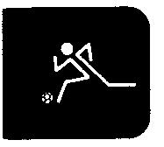
- خلال الدورات، إذا استخدم الوقت الإضافي لفصل التعادل، يجب لعب فترتين على أساس "الهدف الذهبي" "الذي يسجل الهدف الأول يكسب".
- بالنسبة للفرق المكونة من أحد عشر لاعباً فأن هذه الفترات ستكون بعد 7 دقائق ونصف لكل شوط.
- إذا استمر التعادل بعد نهاية الوقت الإضافي، تستخدم الركلات الترجيحية لحسم المباراة.
- يتم اختيار خمس لاعبين من كل فريق.
- ينفذ كل لاعب ركلة ترجيحية، مع تناوب الفريقين في التسديد.
- يفوز الفريق الذي يسجل أكثر أهداف بعد الخمس ركلات.
- إذا ستمر التعادل بعد الخمس ركلات، فأن الركلات تستمر على أساس "الهدف الذهبي" بإدخال بقية اللاعبين في التسديد "بما فيهم حراس المرمي" حتى يتحدد الفائز.
(هـ) إدارة المباراة من خلال المنطقة المخصصة:-
- ستؤمن مساحة بها مقاعد لكل فريق.
- تحدد كل مساحة بمستطيل 15 متر في الطول تقع على جانب الخط بمسافة 5 متر على الأقل من الخط الجانبي، وداخل 10 متر من خط المنتصف.
- يبقى اللاعبون البدلاء والمدربون جالسون في المنطقة المحددة لهم في كل الأوقات ما عدا عند إجراء التبديل.
(5) يجب على المدربين أن يقتصروا في توجيهاتهم على التشجيع الشفهي البسيط.
(ي) تعتبر إساءة اللاعبين أو الإداريين اللفظية، وتوجيه المدرب الزائد والعلني من جانبي خط الملعب، تصرفاً غير رياضي ويمكن أن يؤدي إلى إنذار من الحكم. إذا استمر ذلك السلوك فأن الحكم يمكنة أن يطرد المدرب المسيء من الملعب.
(2) كرة القدم الخماسية على الملاعب المفتوحة
- الملعب
- يجب أن يكون الملعب مستطيلاً بحد أقصى قدره 50 متر × 35 متر وبحد أدنى قدره 40 متر ×30 متر. يوصى بملعب أصغر للفرق ذات القدرات الأدنى.
- يجب أن يكون الملعب مخططاً كما يظهر أدناه "راجع تخطيط ملعب كرة القدم الخماسية".
- يجب أن يكون حجم المرمي 4متر × 2 متر تقريباً.
- يكون سطح اللعب من العشب الأخضر.
(ب) بالنسبة للفريق المكون من 11 لاعب يستخدم كرة مقاس أربعة للعمر السني 12:8 ، مقاس خمسة لباقي الأعمار السنية ".
(ج) عدد اللاعبين
- يحدد العدد المسموح به بواسطة لجنة المسابقة في الألعاب العالمية للأولمبياد الخاص، يمكن أن يتجاوز عدد المرشحين بالقائمة عشرة لاعبين.
- تلعب المباراة بين فريقين، كل فريق يتألف من خمسة لاعبين، أحدهم يكون حارس المرمى، على أن يكون العدد الأدنى للاعبين في الملعب هو ثلاثة لاعبين في أي وقت.
- التبديلات غير محدودة العدد "يمكن أن يعود اللاعبون إلى الملعب بعد استبدالهم". يمكن للاستبدالات أن تتم في أي فترة تكون الكرة فيها في الخارج، أو بين الشوطين، أو بعد تسجيل هدف أو خلال توقف المباراة لإصابة لاعب. على المدرب أن يشير إلى الحكم أو حامل الراية لإجراء التبديل. يدخل اللاعب البديل فقط إلى الملعب حينما يشير إليه الحكم.
- معدات اللاعبين بالنسبة للفريق المكون من 11 لاعب
- يجب أن تكون القمصان مرقمة.
- واقيات الساق.
(هـ) حكم واحد للفريق المكون من 11 لاعب.
(و) عدد (2) حامل الراية للفريق المؤلف من 11 لاعب.

"ر" زمن المباراة
- زمن المباراة على شوطين زمن كل شوط خمسة عشرة دقيقة، مع فترة راحة خمس دقائق بين الشوطين. يكون الحكم مسئولاً عن زمن المباراة.
- إذا استخدم الوقت الإضافي لحسم التعادل، تستخدم شوطان إضافيان مدة كل منها خمسة دقائق على أساس "الهدف الذهبي الذي يسجل أولاً هو الفائز إذا ما استمر اللعب في التعادل، ستستخدم ركلات الترجيح لحسم التعادل "راجع نظم حسم التعادل للفريق المكون من 11 لاعب.
(ز) بداية اللعب مثل البداية للفريق المكون من 11 لاعب
- يجب أن تركل الكرة على الأقل دورة واحدة إلى الأمام من نقطة الوسط قبل أن يلامسها لاعب أخر.
"س" الكرة داخل وخارج اللعب
- حينما تعبر الكرة الخط الجانبي فأن ذلك يؤدي إلى ركلة داخلية.
- حينما تعبر الكرة خط النهاية فأن ذلك يؤدي إلى رمية مرمى أو ركلة ركنية.
- على الكرة أن تعبر بالكامل الخط لتعتبر خارج الملعب.
"ش" رمية مرمى
- حينما تجتاز الكرة خط المرمى "خارج المرمى" آتية من لاعب مهاجم، فعلى حارس المرمى الذي يقف داخل منطقة جزائه الخاصة أن يرمي الكرة من منطقة جزائه، لكن ليس إلى أكثر من خط منتصف اللعب "أي أن على الكرة أن تلامس الأرض أو لاعب أخر قبل عبور خط منتصف اللعب". تعتبر الكرة في اللعب حالما تجتاز خارج منطقة الجزاء.
- تطبق قوانين ركلة المرمى أعلاه أيضاً حينما يستحوذ حارس المرمى على الكرة بيديه خلال اللعب.
- الجزاءات المخالفات
- إذا قذفت الكرة بواسطة حارس المرمى واجتازت ما وراء نصف الملعب بدون ملامسة لاعب أو دون أن تلمس الأرض، يمنح الحكم ركلة حرة غير مباشرة للفريق المدافع من أي موضع على خط منتصف الملعب.
- رمية حارس المرمي، إذا لمست الكرة من قبل لاعب خصم داخل منطقة الجزاء فأن الرمية يعاد إجراؤها.
"ص" طرق التسجيل: نفس طريقة التسجيل للفريق المكون من 11 لاعب، يجب أن تعبر الكرة بكاملها الخط داخل المرمى لتحسب هدفاً.
"ض" المخالفات وسوء السلوك: نفس المخالفات بالنسبة لفريق المكون من 11 لاعب، دفع ، مسك كرة باليد أو الهجوم ، فأن ذلك يؤدي إلى ركلة حرة مباشرة ، باستثناء عدم وجود مصيدة تسلل ، اللعب الخشن أو الخطير يؤدي إلى:-
- طرد اللاعب من المباراة "تلقى كرتين أصفرين أو كرتاً أحمراً" فأن هذا اللاعب لا يمكنه أن يعود للمباراة وعلى فريقه أن يدخل مكانه لاعب أخر ما لم يسجل هدفاً قبل مرور الدقيقتين. في هذه الحالة يجب تطبيق التالي:-
- إذا كان هنالك خمسة لاعبين مقابل أربعة لاعبين والفريق لديه عدد كبير من الأهداف فأن الفريق الذي به أربعة لاعبين يمكن أن يكمل العدد الناقص.
- إذا كان الفريقين يلعبان بأربعة لاعبين وسجل هدف، فأن كلا الفريقان يمكن أن يكملا النقص في اللاعبين.
- إذا كان هنالك خمسة لاعبين يلعبون مقابل ثلاثة أو أربعة مقابل ثلاثة، والفريق لديه عدد كبير من الأهداف، فأن الفريق الذي له ثلاثة لاعبين يمكن أن يزيد بلاعب واحد فقط.
- إذا كان الفريقين يلعبان بثلاث لاعبين وسجل هدف، فأن كلا الفريقان يمكن أن يكملا النقص في اللاعبين.
- إذا كان الفريق الذي سجل هدفاً هو الفريق الذي له عدد لاعبين أقل، فأن المباراة ستستمر دون تغيير عدد اللاعبين..
- الاحتفاظ بمراجعة الدقيقتان هو مهمة الميقاتي أو الحكم الرابع.
- يدخل اللاعب الملعب بعد دقيقتين بموافقة الحكم وعندما تكون الكرة خارج اللعب.

"ط" استثناء الإعادة
- أي ركلة حرة تمنح للفريق المدافع داخل منطقة جزاؤهم يعاد إجراؤها مع رمية من حارس المرمى.

"ظ" ركلة حرة
- يجب على لاعبي الفريق المخالف أن يتراجعوا 5 متر عن الكرة على الأقل في كل الركلات الحرة.

"ع" ركلة الجزاء
- تؤخذ من خط 7متر. على كل اللاعبين عدا الراكل وحارس المرمى أن يكونوا خارج منطقة الجزاء والقوس. على حارس المرمى أن يقف على خط المرمى حتى تنفذ ركلة الجزاء.
(غ) ركله داخلية "معادلة لرمية التماس للفريق المكون من 11 لاعب"
- عندما تعبر الكرة بكاملها الخط الجانبي، فيجب أن تركل إلى داخل الملعب من المنطقة التي عبرت فيها الخط بواسطة لاعب من الفريق المدافع. على الكرة أن تكون ثابتة قبل أن تركل، كما أنها تعتبر في اللعب بعد عبورها مسافة محيطها الخاص فوراً. لا يمكن أن تلعب الكرة مرة أخرى بواسطة اللاعب قبل أن يلامسها لاعب أخر. على اللاعبين من الفريق المدافع أن يتراجعوا 5 أمتار على الأقل من النقطة التي تنفذ منها الركلة.
- لا يمكن أن تصوب الكرة مباشرة نحو المرمى من الركلة الداخلية.
- لا يمكن لحارس المرمي أن يلتقط الكرة المردودة إليه من ركلة داخلية.
"ف" جزاءات المخالفات
- إذا لعب اللاعب الركلة الداخلية للمرة الثانية قبل أن يلامسها لاعب أخر، تمنح ركلة حرة غير مباشرة للفريق الأخر من النقطة التي حدثت فيها المخالفة.
"ق" ركلة ركنية: كما في الفريق المكون من 11 لاعب: تمنح للفريق المهاجم عندما يركل اللاعب المدافع الكرة على نهاية خط مرماه.
- على لاعبي الفريق المدافع أن يتراجعوا مسافة 5 متر على الأقل من الكرة.

رسم تخطيطي لملعب
كرة القدم الخماسية
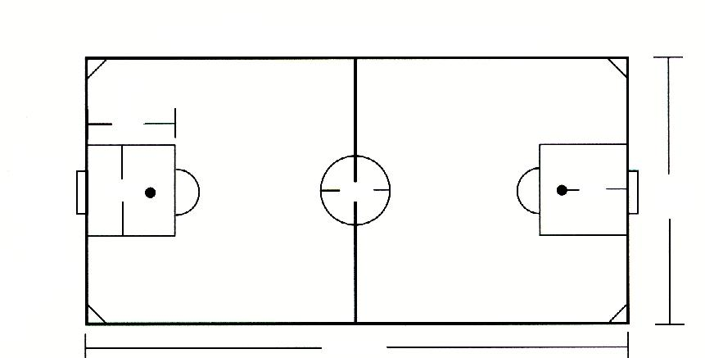
8م
مقاعد اللاعبين
طاولة تسجيل
مقاعد اللاعبين
المرمى
4م×2م
40-50متر
30-

35متر
7م
10م
12م

- كرة قدم داخل الصالات المغلقة "Futsal"
في الوقت الحاضر، فأن الأولمبياد الخاص لا ينظم كرة قدم في الصالات المغلقة "Futsal" على مستوى الألعاب العالمية للأولمبياد الخاص. من جهة أخرى فأن الأولمبياد الخاص يشجع هذا النوع من اللعب في البلاد التي تكون فيها رائجة. تتبع قوانين الأولمبياد الخاص لهذه النوع من اللعب القواعد الحالية لـ "Fustal" للفيفا.
3. الكرة السباعية
a. مقاسات الملعب:
1) 50- 70 متر طولا X 35- 50 متر عرضا.
2) تكون مقاسات الملعب مثل ملعب كرة القدم الخماسية و هو ما يعني أنه يمكن تقسيم ملعب كرة القدم العادي (للفرق المكونة من 11 لاعبا) إلى ملعبين و دون الحاجة إلى إجراء أي تعديلات إضافية لعمل ملعب كرة قدم سباعية.
b. مقاسات المرمى:
1) يبلغ الحد الأدنى لأبعاد المرمى 2 X 4 متر، بينما الحد الأقصى لتلك الأبعاد هو 2 X 5 متر.
C) إستثناء:
1) يسمح للاعبين برمي الكرة باليد أو ركلها بالقدم من عند خطي التماس (عند إحتساب تماس).
d) عدد اللاعبين:
1) سبعة لاعبين
e) القوانين:
1) هي جميع القوانين التي تنطبق على خماسيات كرة القدم

4. مسابقة فرق الرياضات الموحدة (الفرق المكونة من 11 لاعب، 7 لاعبون، 5 لاعبون)
a. قائمة تسجيل اللاعبين تتضمن عددا متناسبا من اللاعبين و الشركاء.
b. أثناء المسابقة لا يسمح بالتغيير في نسبة اللاعبين في كل فريق عن ستة لاعبين و خمسة شركاء في جميع الأحوال (ثلاثة لاعبين و شريكان لفرق الخماسيات). و في حالة عدم الالتزام بالنسبة المحددة يتم تطبيق عقوبة أو جزاء.
c. كل فريق يخضع لإشراف مدرب راشد من غير اللاعبين و يكون مسئولا عن وضع تشكيل فريقه و إدارته أثناء المسابقة.

بالنسبة للاعبين الناشئين يتم وضع الكرات على بعد 12 ياردة من المرمى مع قيام اللاعب بالبدء من خط الست ياردات.
(5) مسابقة المهارات الفردية
- لقد خصصت ISC بشكل خاص للاعبين ذوى القدرة المنخفضة والذين لم تتطور مهاراتهم اللازمة بعد للمشاركة بفعالية في كرة قدم الفرق، وللاعبين الذين لا يستطيعون المشاركة في كرة قدم الفرق بسبب حاجتهم إلى استخدام أداة مشي.
- تتألف ISC من ثلاثة أحداث "مسابقات": الجري بالكرة، التسديد، الجري والركل. على اللاعبين أن يمروا بمرحلة التقسيم، حيث يؤدي كل لاعب كل الثلاث مسابقات مرة واحدة. ثم يستخدم إجمالي الدرجات المتحصل عليها من المسابقات الثلاثة لوضع اللاعبين في فئات ذات قدرات مشابهة لمرحلة المسابقة النهائية.
- في المرحلة النهائية ، على كل لاعب أن يؤدي كل مسابقة مرتان. يضاف إجمالي العلامات المتحصل عليها من الجولتين معاً لتعطي الدرجة النهائية.
مسابقة المهارات الفردية: (1) الجري بالكرة

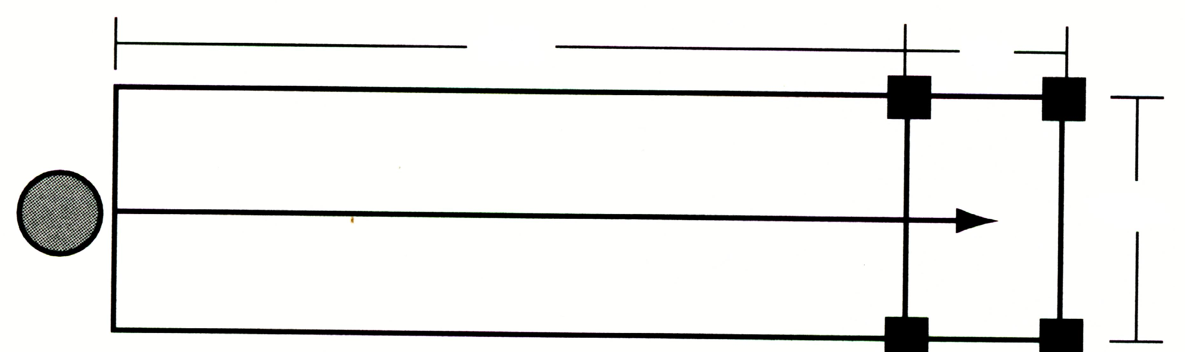
15متر
5متر
5متر
منطقة النهاية
خط البداية

- المعدات
4 أو 5 كرات، شريط أو طباشير، أربعة أقماع كبيرة لتعليم منطقة النهاية.
- الوصف
يجري اللاعب بالكرة من بداية الخط إلى منطقة النهاية، باقياً داخل المسار المرسوم. يجب أن تميز منطقة النهاية بالأقماع إضافة إلى الطباشير. تتوقف الساعة عندما يتوقف اللاعب والكرة معاً داخل منطقة النهاية. إذا تخطى اللاعب منطقة النهاية فأن عليه أن يعود إلى الوراء حتى تنتهي المسابقة وتتوقف الساعة الميقاتية.

- التسجيل
يتحول الزمن الذي ينقضي "بالثواني" الذي يقطعة اللاعب في الجري بالكرة إلى نقاط باستخدام المقياس أدناه. تخصم خمس نقاط كلما عبرت الكرة الخطوط الجانبية للمسار، أو إذا لمس اللاعب الكرة بيده "ملاحظة:- إذا مرت الكرة عبر الخط الجانبي، فأن الحكم سيضع كرة أخرى مباشرة في منتصف المسار المقابل لمكان خروج الكرة".

جدول تحويل التسجيل
زمن الجري بالكرة بالثواني | النقاط المسجلة
5-10 | 60 نقطة
11-15 | 55 نقطة
16-20 | 50 نقطة
21-25 | 45 نقطة
26-30 | 40 نقطة
31-35 | 35 نقطة
36-40 | 30 نقطة
41-45 | 25 نقطة
46-50 | 20 نقطة
51-55 | 12 نقطة
55-أو أكثر | 10 نقطة

مسابقة المهارات الفردية (2) التسديد

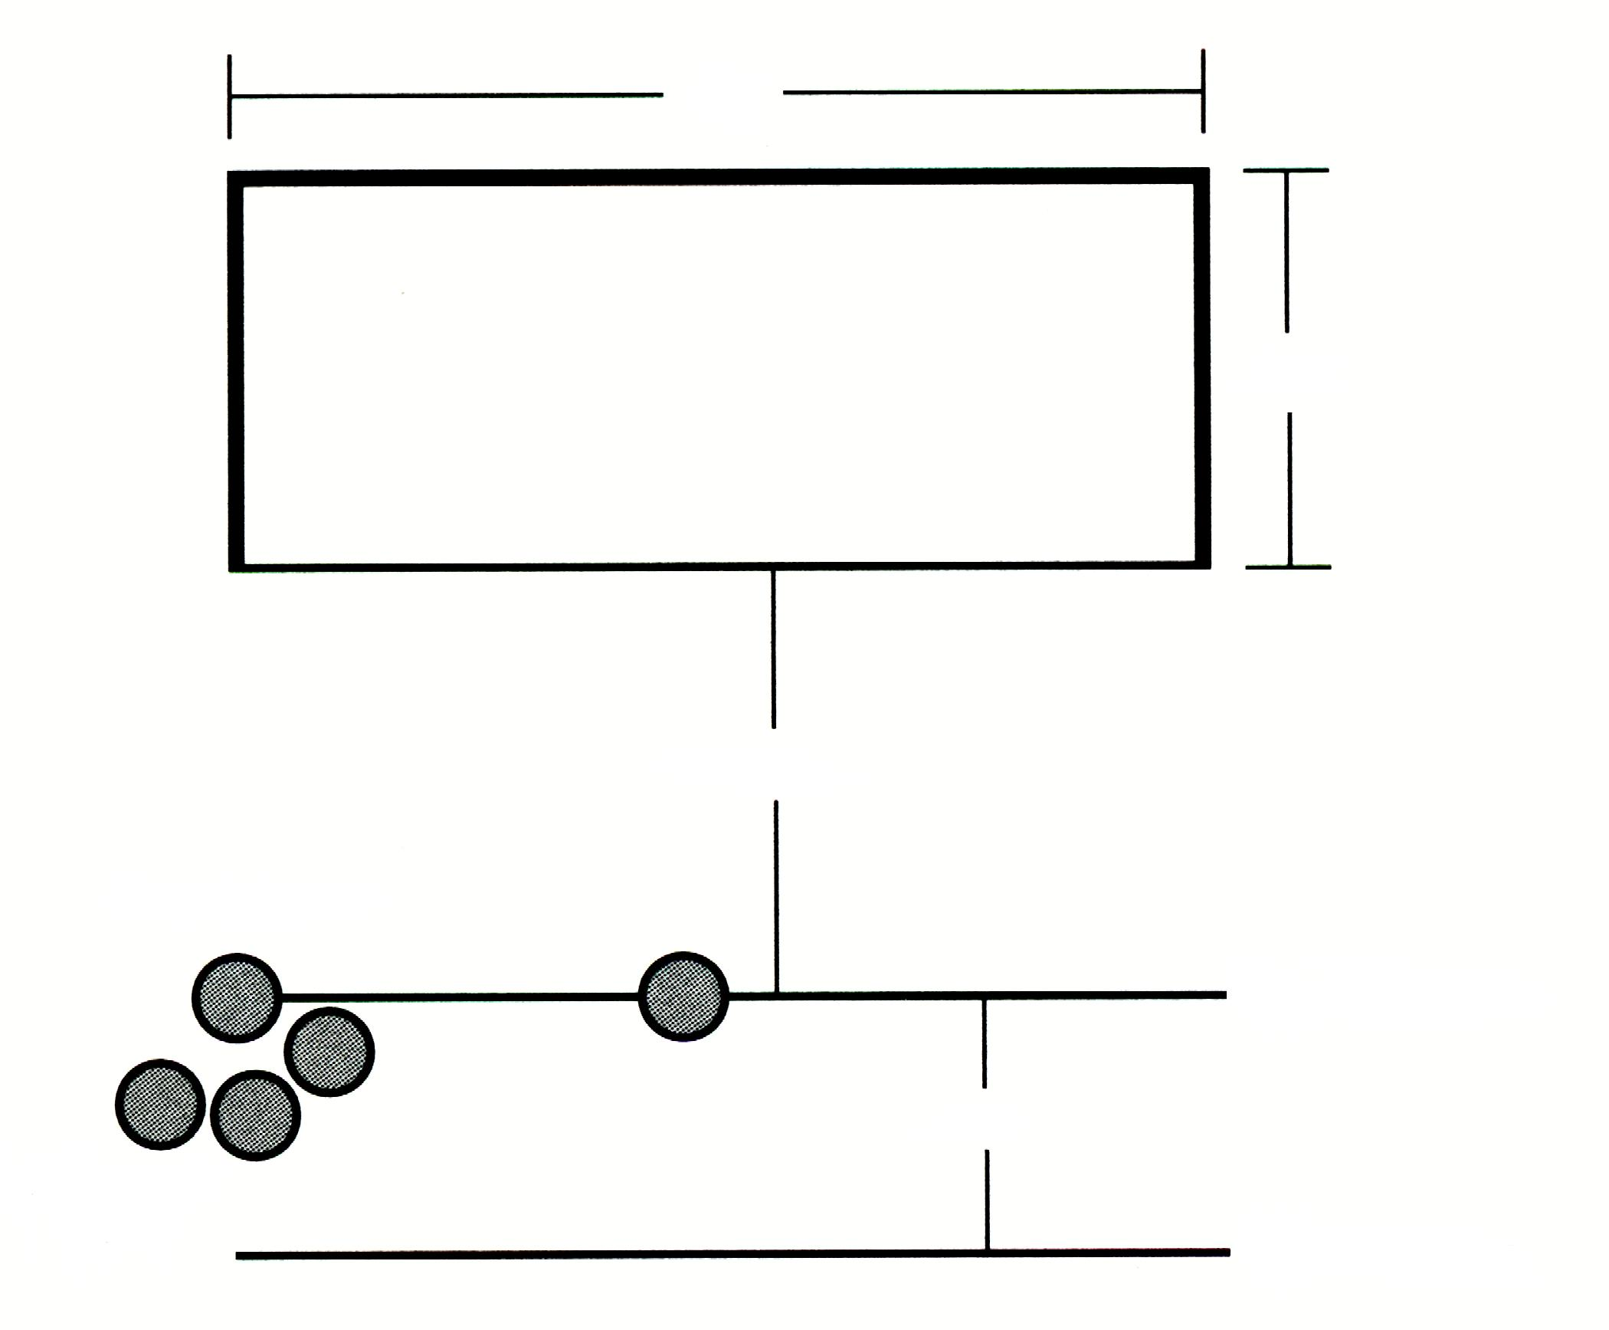
4 م
2م
2م
6م
خط التسديد
خط البداية

- المعدات
5 أو 4 كرات، شريط أو طباشير، مرمي خمسة لاعبين في كل جانب، بإبعاد 4متر × 2 متر مع الشبكة.
- الوصف
يبدأ اللاعب عند علامة البداية. يجري اللاعب لأي كرة ويركلها من خلال الهدف. اللاعب فقط هو الذي يسمح له بركل الكرة مرة واحدة. ثم يجرى اللاعب ويركل كرة أخرى من خلال منطقة الهدف. حينما يركل اللاعب الكرة الأخيرة تتوقف الساعة عند دقيقتان على أقصى تقدير.
- التسجيل: كل هدف ناتج يحقق 10 نقاط.

(جـ) مسابقة المهارات الفردية: (3) الجري والركل

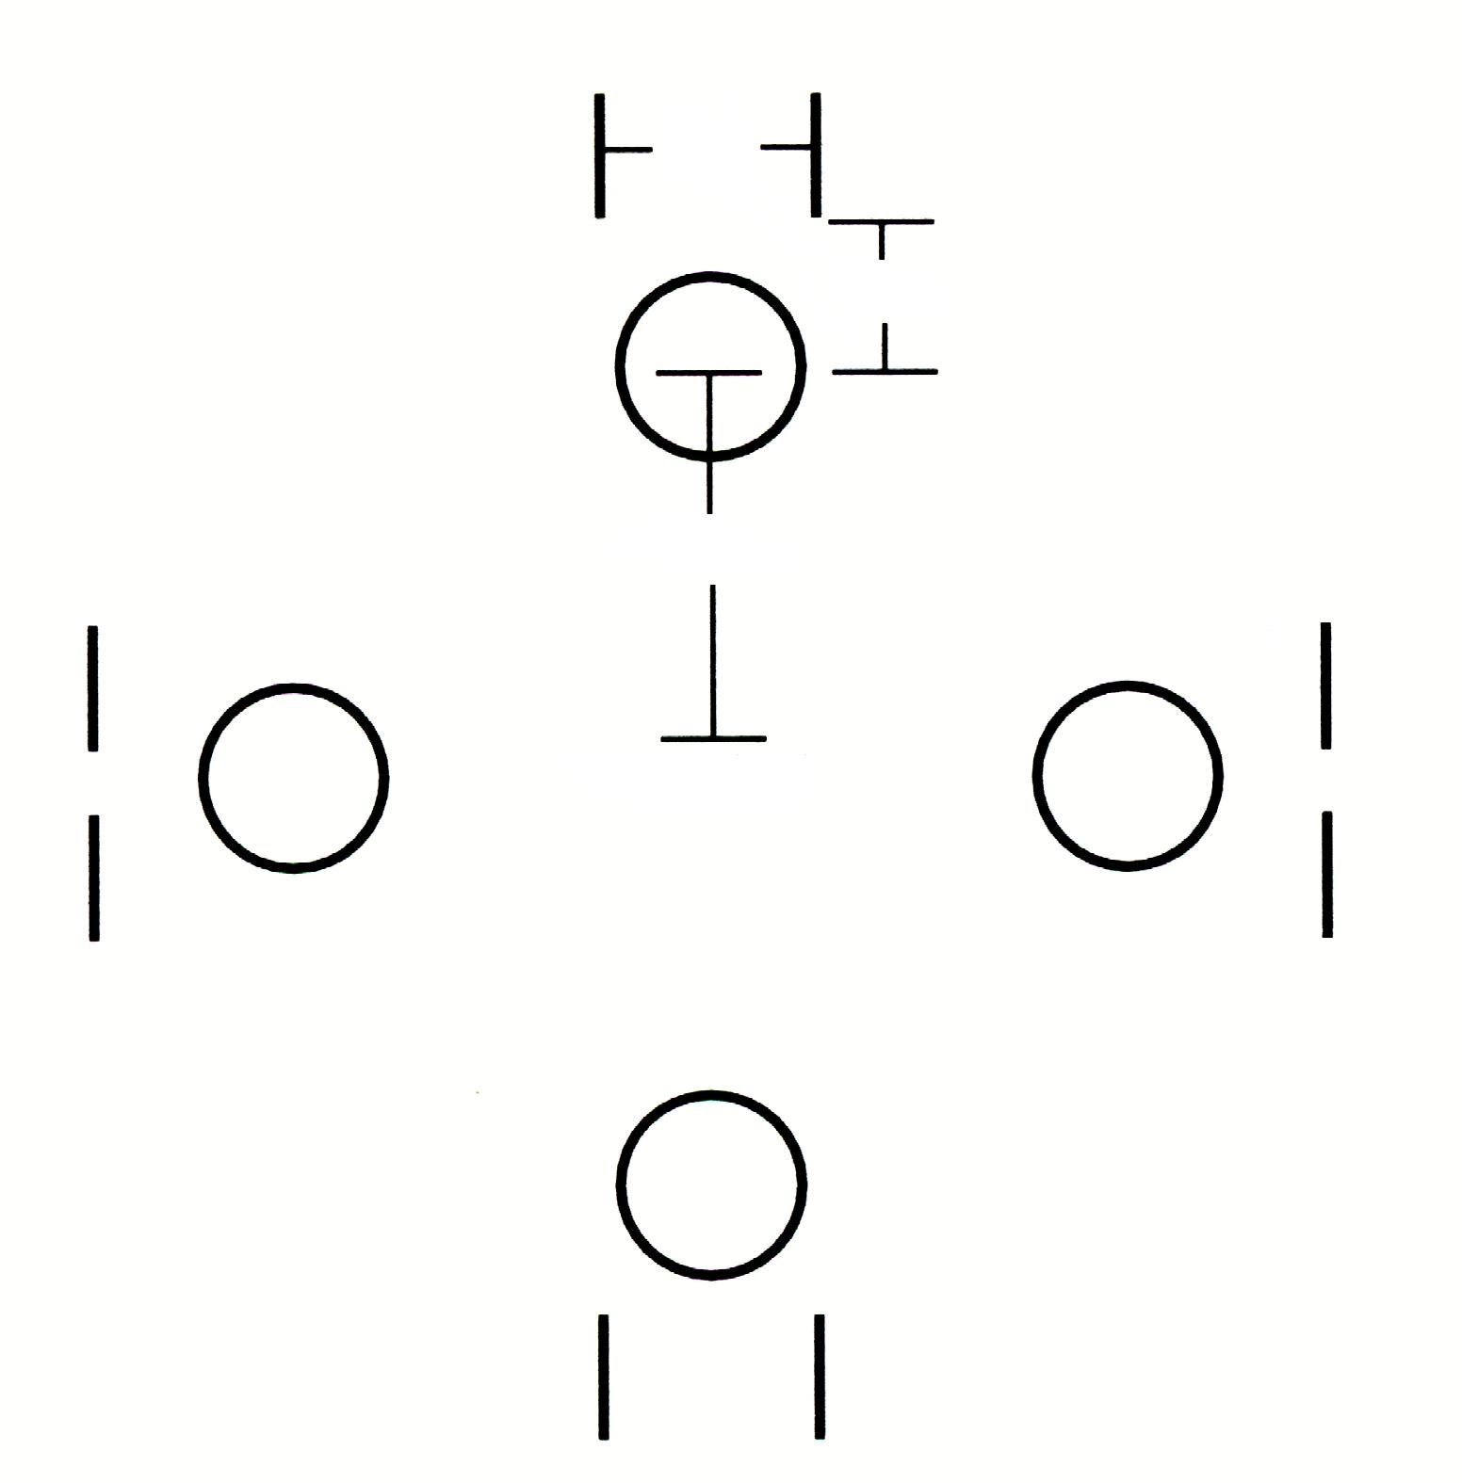
2متر
2متر
4متر
البداية

- المعدات
(5) أو 4 كرات. يجب تعليم نقطة البداية في الوسط، وأن تكون منطقة التسجيل بعرض (2) متر "أقماع أو أعلام"، على بعد 2 متر من كل كرة.
- الوصف
يبدأ اللعب عند علامة البداية. يجري اللاعب إلى أي كرة ويركلها من خلال منطقة التسجيل، وهو الوحيد المسموح له بركل الكرة مرة واحدة. ثم يجرى اللاعب ويركل كرة أخرى من خلال منطقة التسجيل، وحين يركل الكرة الأخيرة تتوقف الساعة.
- التسجيل
إجمالي الزمن بالثواني الذي يستغرقه اللاعب منذ البداية وحتى ركل أخر كرة، يتم تحويل الزمن إلى نقاط من خلل جدول التحويل، يضاف خمس نقاط عن كل كرة تمر بنجاح من خلال منطقة التسجيل.

جدول تحويل النقاط
الزمن | النقاط
11- 15 | 50 نقطة
16-20 | 45 نقطة
21-25 | 40 نقطة
26-30 | 35 نقطة
31-35 | 30 نقطة
36-40 | 25 نقطة
41-45 | 20 نقطة
46-50 | 15 نقطة
51-55 | 10 نقطة
55 أو أكثر | 5 نقطة

(6) مسابقة المهارات الفردية الرياضية الموحدة
- يتكون الفريق الرياضي الموحد من لاعب واحد وشريك واحد.
- تكون النقاط النهائية للفريق الرياضي الموحد هو إجمالي مجموع كل متسابق.
القسم D- اختبار تقييم مهارات فريق كرة القدم
نقاط اللاعب الفردي من كل اختبار لاختبارات تقييم المهارات التالية يجب تقديمها للجنة المنظمة للمسابقة بواسطة كل الفرق المشتركة في مسابقة الأولمبياد الخاص لكرة القدم.
صممت تلك الاختبارات لمساعدة لجنة المسابقة على اكتساب فكرة أولية بالنسبة لمستوى قدرة الفرق المشتركة في الدورة، مما يتيح للجنة أن تضع تقسيمات مبدئية لتقييم الوضع. هذه الاختبارات يمكن أن تكون حاسمة لنجاح الدورة، وقد صممت لتعزيز لا أن تحل محل المراقبة والتقييم الفعلي.

اختبار تقييم مهارات فريق كرة القدم (المحاورة)
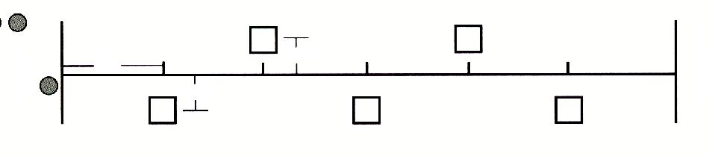
2متر
0.5 متر
0.5 متر
النهاية
البداية
المعدات: 12 متر جرى متعرج بالكرة، خمسة أقماع "أقلها ارتفاعاً 18 بوصة، 2متر جانباً، 0.5 متر من خط الوسط، ثلاثة إلى خمسة كرات في خط البداية.
* الاختبار
- الزمن: واحد دقيقة.
- يجري اللاعب بالكرة بأسرع ما يمكن بشكل متعرج حول الأقماع.
- يترك اللاعبون الكرة على خط النهاية "يجب أن تتوقف الكرة" وينطلق إلى الوراء عائداً إلى نقطة البداية.
- إذا كان هنالك زمن متبقي، فأن اللاعب يبدأ مع الكرة الثانية ويعيد الدورة.
- يواصل اللعب في تكرار اللعب حتى تتقضى الدقيقة.
- ستطلق صفارة حينما تنتهي الدقيقة للإشارة إلى نهاية الاختبار.
* التسجيل
يحقق اللاعب 5 نقاط عن اجتيازه القمع "إلى الخارج أي 25 نقطة لكل دورة ناجحة". الأقماع التي تسقط لا تحسب.

- اختبار تقييم مهارات فريق كرة القدم (التحكم والتمرير)
جامع كرات
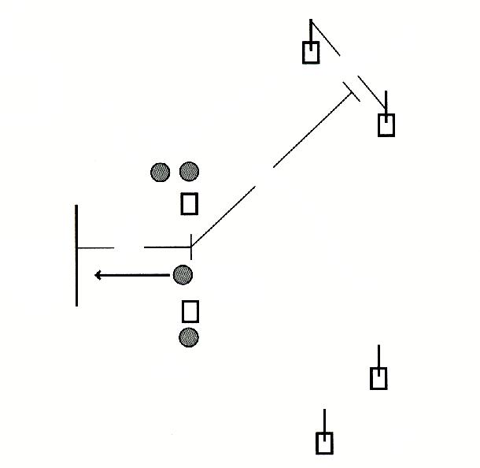
جامع كرات
جامع كرات
جامع كرات
3متر
10متر
7متر
المدرب

اللاعب

(البداية)

المعدات
2 قمع لتشكيل "منطقة تمرير" بعرض 5 متر، وبعد 7 متر عن خط البداية.
- منطقتي أهداف كما في الشكل "أقماع وأعلام بطول 1 متر".
- من 4 إلى 8 كرات قدم، ولكن احتفظ بنظام إرجاع فعال لإرجاع الكرات للمدرب".
* الاختبار
- الزمن: دقيقة واحدة.
- يدحرج المدرب الكرة بخطي معتدلة إلى اللاعب المنتظر.
- يمكن للاعب أن ينتظر على الخط للتحرك نحو الكرة حال تدحرجها.
- يتحكم اللاعب في الكرة ويجرى بها من خلال منطقة التمرير.
- يدعو المدرب بالتناوب ويشير إلى "الشمال" أو "اليمين" للتخطيط لهدف.
- كرة يمين وكرة يسار، كرة ثالثة وهكذا يمكن للاعبين أن يجروا بالكرة متقاربين ما أمكن، قبل تمرير الكرة من خلال الهدف.
- سيدحرج المدرب الكرة التالية حالما يعود اللاعب إلى خط البداية.
- عند انقضاء الدقيقة، ستنطلق صفارة معلنة نهاية الاختبار.

* التسجيل
يحقق اللاعب 10 نقاط لكل تمريرة ناجحة من خلال منطقة الهدف يتحسب الكرة التي تصطدم بالمخروط وتمضي من بينه.

- اختبار تقييم مهارات فريق كرة القدم (التسديد)

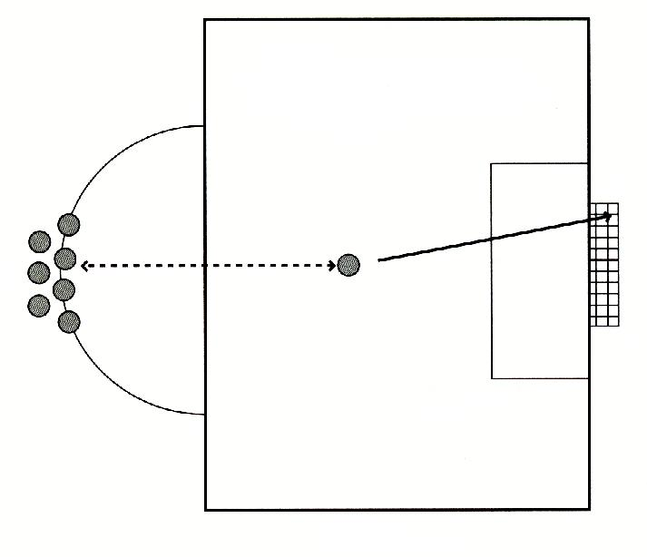
جامع كرات
جامع كرات
جامع كرات
جامع كرات
جامع كرات
للاعبين الصغار يجب أن توضع الكرات على بعد 12 ياردة من المرمى .
- منطقة جزاء ومرمى كامل الحجم مع الشبكة على ملعب نظامي.
- أربعة إلى ثمانية كرات عند رأس قوس الجزاء.
الاختبار
- يبدأ اللاعب من نقطة الجزاء: يجرى نحو الكرة الأولى ويستحوذ عليها ويجرى بها نحو منطقة الجزاء ويسدد. يحاول تسديد الكرة في الهواء نحو المرمى.
- يمكن للاعبين التسديد من أي مسافة، ثم يعود ويكرر الحال مع كرة أخرى.
- ستنطلق صفارة بعد نهاية الدقيقة معلنة نهاية الاختبار.
* التسجيل
يحقق اللاعب عشرة نقاط عن كل تسديدة من القدم إلى المرمى عبر الهواء. تتحقق خمسة نقاط لكل تسديدة تلامس الأرض قبل دخول المرمى.

